NHẬN DẠNG HÀM TRUYỀN
HỆ THỐNG ỔN ĐỊNH NHIỆT ĐỘ DÒNG KHÍ
  - Từ số liệu thực nghiệm và các thông số ban đầu người học cung cấp

1. Thông số và quy ước
Đại lượng | Giá trị dùng trong tính toán
Nhiệt độ ban đầu T₀ | 29,2 °C
Nhiệt độ xác lập T∞ | 44,3 °C — giá trị cho trước
Bước tăng tín hiệu PWM Δd | 55 điểm phần trăm, giả thiết đặt tại t = 0 s
Bộ dữ liệu | 96 mẫu; t = 0…950 s; khoảng lấy mẫu 10 s
Cấu trúc nhận dạng | Bậc nhất có trễ (FOPDT)

Thời gian trong bảng viết tay được hiểu là giây. Hai ảnh của trang số liệu thứ hai là ảnh lặp lại, chỉ nhập dữ liệu một lần. Δd = 55% ở đây được hiểu là tăng 55 điểm phần trăm PWM, không phải tăng tương đối 55% so với một giá trị ban đầu chưa biết.

2. Hàm truyền thu được
ΔT∞ = 44,3 − 29,2 = 15,1 °C; K = 15,1/55 = 0,274545 °C/điểm phần trăm
G(s) = ΔT(s)/Δd(s) = [0,274545/(194,5011s + 1)] · e^{−32,3529s}
Kết quả làm tròn để trình bày: K ≈ 0,27455 °C/điểm phần trăm; τ ≈ 194,50 s; L ≈ 32,35 s. Các chữ số thập phân là kết quả tối ưu số, không biểu thị độ phân giải đo nhỏ hơn khoảng lấy mẫu 10 s.
Đây là hàm truyền từ độ biến thiên PWM Δd đến độ biến thiên nhiệt độ ΔT = T − T₀. Không đưa trực tiếp nhiệt độ tuyệt đối 29,2 °C vào tử số của hàm truyền.
Nếu chuẩn hóa PWM trong miền 0…1, bước vào là 0,55 và phải dùng K = 27,454545 °C. Khi đó τ và L giữ nguyên; hai cách biểu diễn cho cùng một đáp ứng nhiệt độ.

3. Mức khớp với số liệu
Chỉ số trên 96 mẫu nhận dạng | Kết quả
RMSE | 0,4943 °C
Sai số tuyệt đối trung bình (MAE) | 0,3800 °C
Sai số tuyệt đối lớn nhất | 1,6651 °C

Mô hình ổn định vì τ > 0 và cực của phần quán tính nằm bên trái trục ảo. RMSE trên là sai số khớp chính bộ dữ liệu đã dùng nhận dạng, chưa phải kết quả kiểm định trên một thí nghiệm độc lập.

4. Đặc tính thực nghiệm
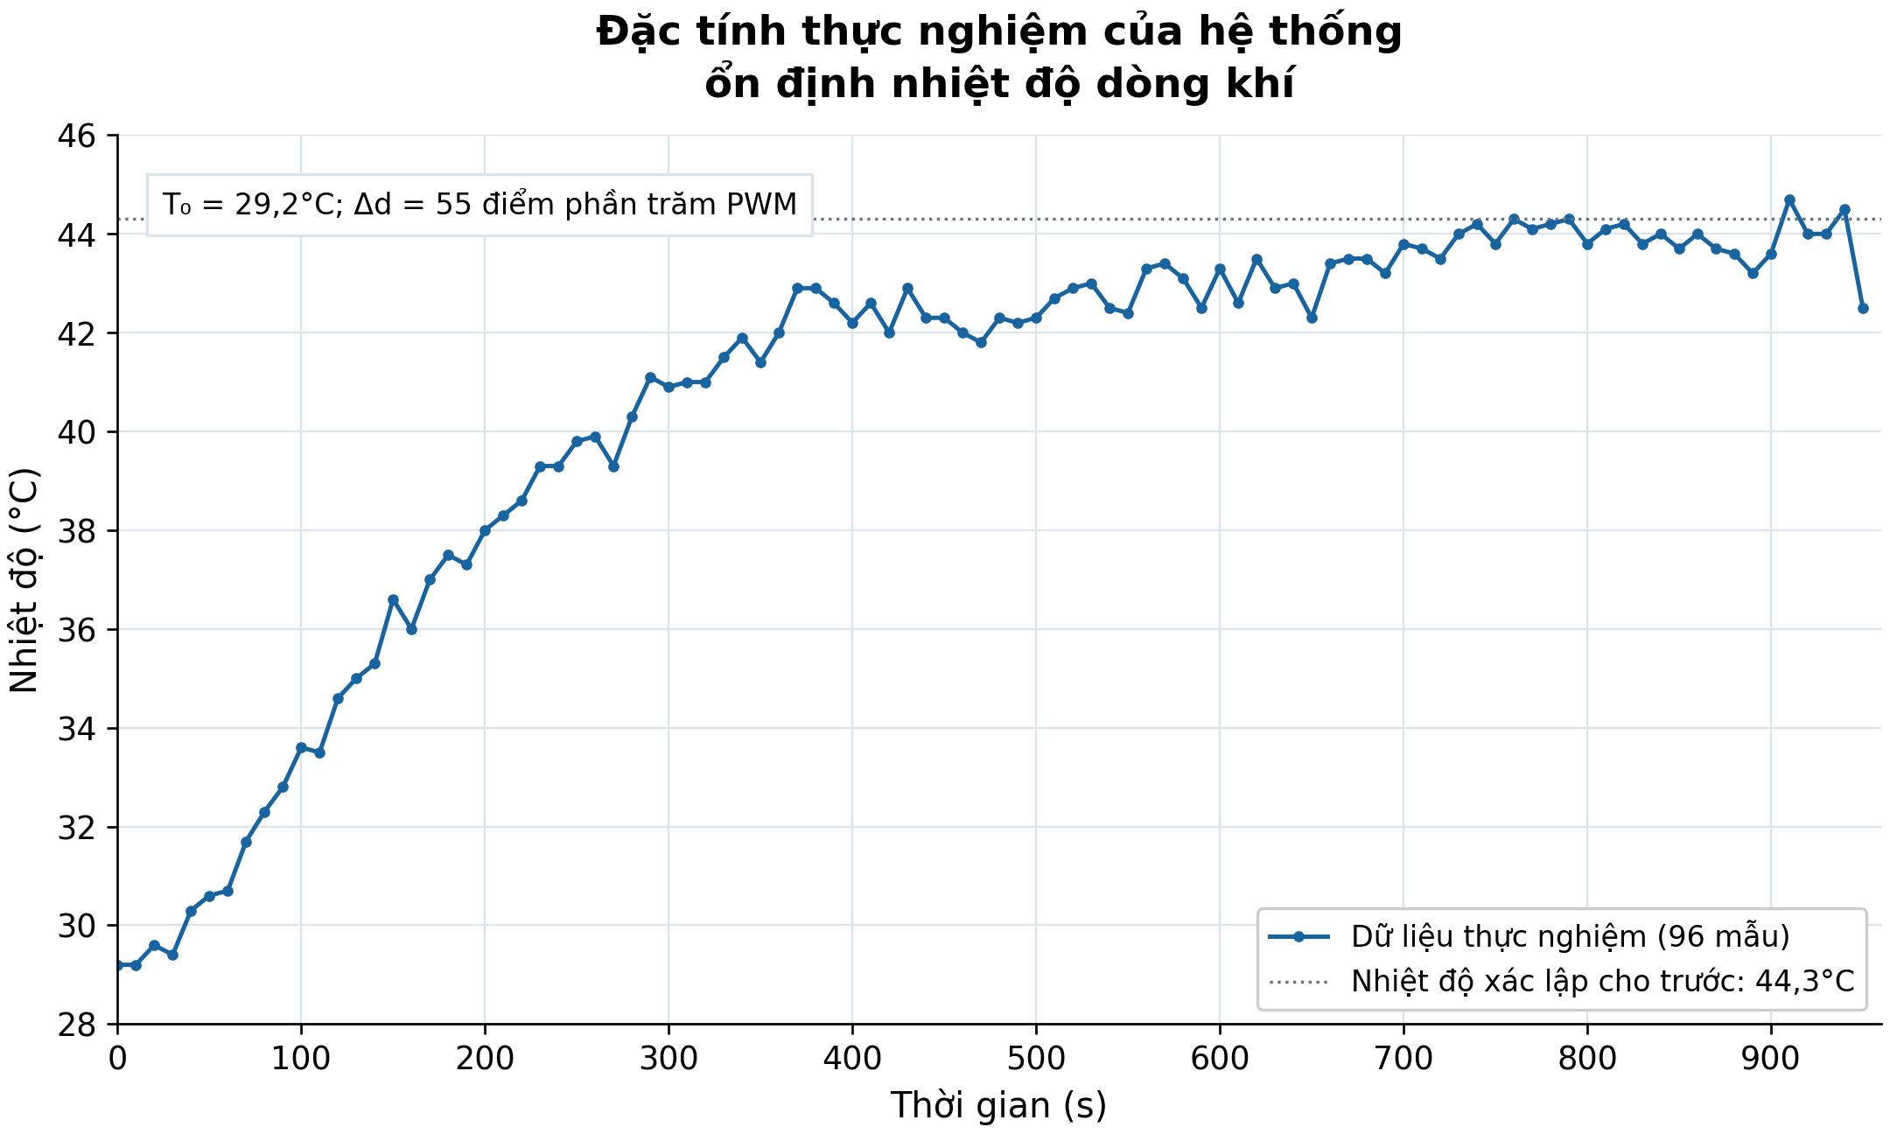
Hình 1. Đặc tính thực nghiệm của hệ thống ổn định nhiệt độ dòng khí.
Đường thực nghiệm nối trực tiếp 96 mẫu trong bảng ảnh. Dữ liệu tăng từ vùng 29,2 °C đến vùng lân cận 44 °C và có dao động giữa các lần đo; không làm trơn, không ép đường đo tăng đơn điệu và không loại bỏ điểm cuối.
Giá trị tại 950 s là 42,5 °C đã được người dùng xác nhận. Giá trị này vẫn được giữ khi vẽ và tính sai số. T∞ = 44,3 °C là thông số xác lập được cho trước; không thay mẫu 950 s thành 44,3 °C để làm đẹp đường cong.

Các ô đã được người dùng xác nhận
t (s) | T (°C) | t (s) | T (°C)
290 | 41,1 | 470 | 41,8
360 | 42,0 | 590 | 42,5
370 | 42,9 | 870 | 43,7
380 | 42,9 | 950 | 42,5
430 | 42,9 | 460 | 42,0

Các mẫu còn lại được chép theo ảnh. Năm ô vẫn có nét chữ khó phân biệt được liệt kê ở mục 7; độ nhạy của kết quả đối với các cách đọc đó đã được kiểm tra riêng. Không coi toàn bộ bảng là dữ liệu đã được người dùng xác nhận.

5. So sánh thực nghiệm và mô hình
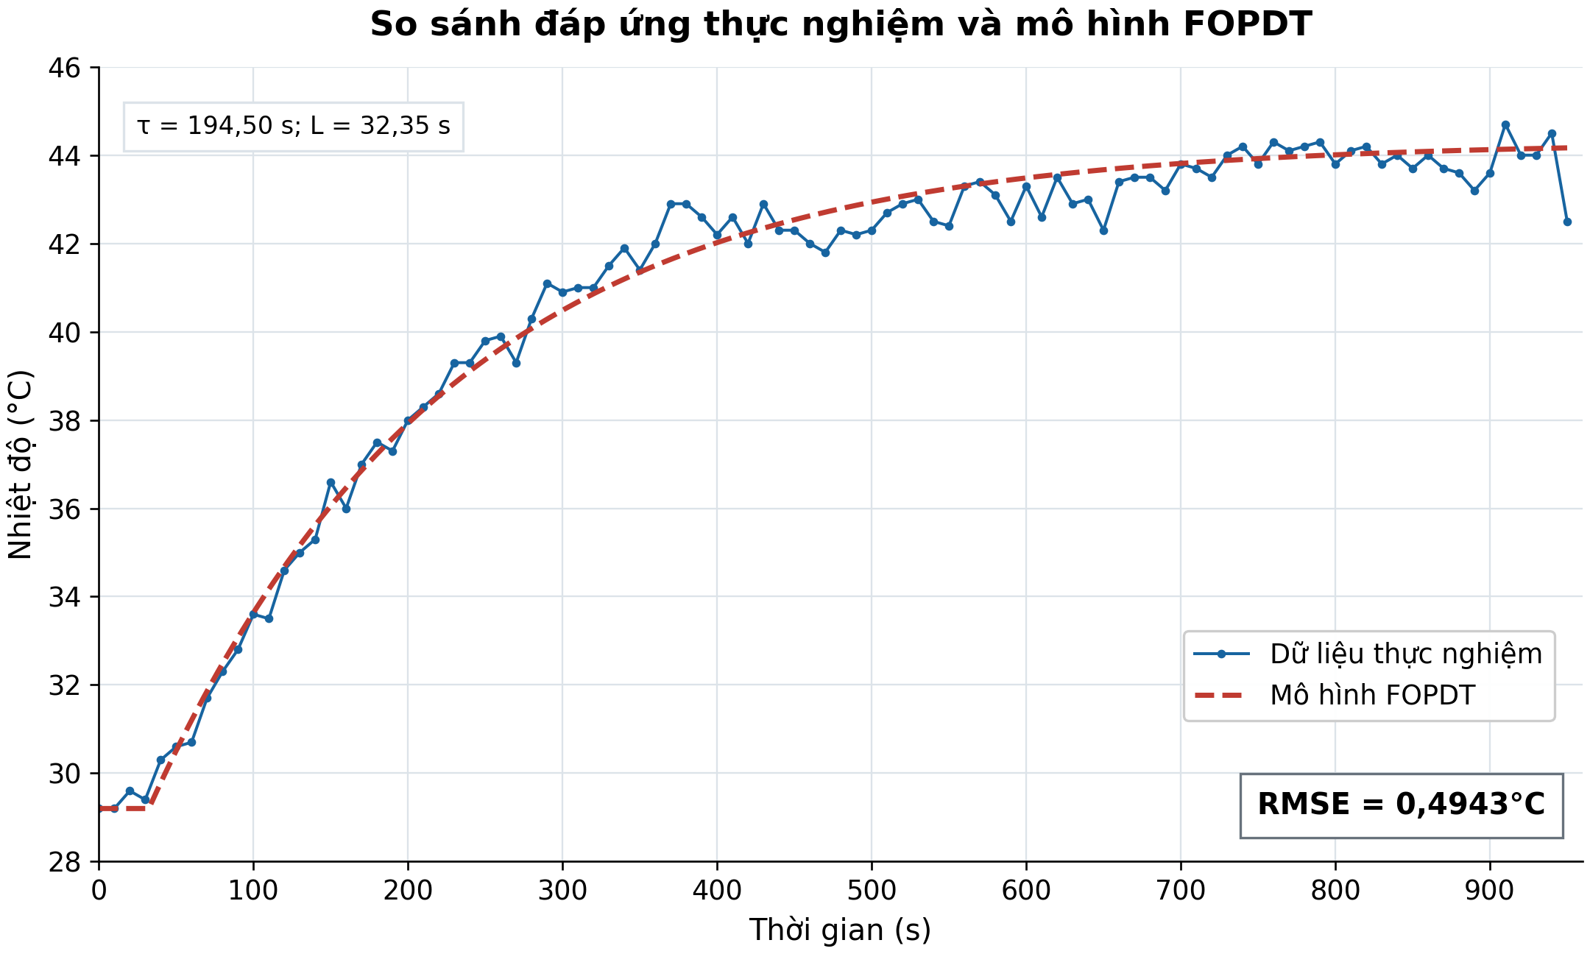
Hình 2. So sánh đáp ứng thực nghiệm với đáp ứng từ mô hình FOPDT.

Đáp ứng nhiệt độ tuyệt đối
Với bước PWM 55 điểm phần trăm đặt tại t = 0, mô hình tính nhiệt độ theo công thức:
Tₘ(t) = 29,2 °C, 0 ≤ t < 32,3529 s
Tₘ(t) = 29,2 + 15,1[1 − exp(−(t − 32,3529)/194,5011)] °C
Công thức thứ hai áp dụng khi t ≥ 32,3529 s. Nhiệt độ T₀ được cộng lại sau khi tính đáp ứng gia tăng; khi t → ∞ thì Tₘ(t) → 44,3 °C.

Cách nhận dạng và tính sai số
Giữ cố định T₀, T∞ và K theo đề bài; tìm τ > 0 và L ≥ 0 để tối thiểu hóa tổng bình phương sai lệch giữa mô hình và 96 mẫu nhiệt độ. Các mẫu có trọng số bằng nhau. Sai số được tính tại đúng các thời điểm đo, không tính trên đường nội suy dày dùng để vẽ.
J(τ, L) = Σᵢ₌₁⁹⁶ [Tᵢ − Tₘ(tᵢ; τ, L)]²
RMSE = √{(1/96) Σᵢ₌₁⁹⁶ [Tᵢ − Tₘ(tᵢ)]²} = 0,4943 °C
Mô hình mô tả xu hướng quán tính và trễ; không tái tạo từng dao động đo. Trễ L là tham số hiệu dụng theo giả thiết thời điểm đặt bước bằng 0 s. Nếu thời điểm tác động thực tế khác, phải chỉnh mốc thời gian và nhận dạng lại.

6. Kiểm tra bằng phương pháp hai điểm
Dùng hai mức chính xác 1 − exp(−1/3) = 28,3469% và 1 − exp(−1) = 63,2121% của độ tăng nhiệt độ 15,1 °C. Nội suy tuyến tính tại lần vượt ngưỡng đầu tiên từ số liệu gốc:
Đại lượng | Mức 28,3469% | Mức 63,2121%
Nhiệt độ ngưỡng (°C) | 33,4804 | 38,7450
Thời điểm đạt ngưỡng (s) | 98,5047 | 222,0717

τ₂đ = 1,5(t₆₃ − t₂₈) = 185,3505 s
L₂đ = 1,5t₂₈ − 0,5t₆₃ = 36,7212 s
Mô hình hai điểm có RMSE = 0,5064 °C. Mô hình bình phương tối thiểu có RMSE = 0,4943 °C và dùng toàn bộ 96 mẫu nên được chọn làm kết quả chính. Đây là so sánh trong cùng cấu trúc FOPDT với hai mức nhiệt độ đầu–cuối cố định, không phải khẳng định một mô hình tối ưu cho mọi điều kiện làm việc.

7. Độ nhạy với nét chữ còn chưa rõ
t (s) | Giá trị dùng (°C) | Cách đọc khác (°C)
20 | 29,6 | 29,8
150 | 36,6 | 36,0
260 | 39,9 | 39,8
340 | 41,9 | 41,4
350 | 41,4 | 41,9

Kiểm tra tất cả 32 tổ hợp của năm ô trên cho: τ = 193,858…195,439 s; L = 32,142…32,904 s; RMSE = 0,4854…0,4994 °C. Đây là khoảng do cách đọc ảnh, không phải khoảng tin cậy thống kê. Hàm truyền chính sử dụng cột “Giá trị dùng”.

8. Sử dụng và nguồn dữ liệu
Mã MATLAB đi kèm tái tạo số liệu, nhận dạng và hai biểu đồ; viết cho MATLAB R2018b trở lên với các hàm cơ bản. Kết quả số đã được đối chiếu bằng Python, chưa được chạy trực tiếp trong MATLAB ở môi trường này.
Nguồn: (1) hai trang bảng nhiệt độ viết tay do người dùng cung cấp; (2) ảnh bài mẫu có đồ thị thực nghiệm và mô hình FOPDT; (3) thông số T₀ = 29,2 °C, T∞ = 44,3 °C, Δd = 55% và các xác nhận số liệu trong hội thoại. Không sử dụng hệ số mô hình hoặc RMSE của bài mẫu cho bộ số liệu này.
Tệp kèm theo: dữ liệu CSV; kết quả nhận dạng JSON; mã MATLAB; mã Python tái tạo; hai hình PNG/PDF. Bản này dừng ở nhận dạng hệ thống, chưa thiết kế hoặc tinh chỉnh bộ điều khiển PID.

Phụ lục. Toàn bộ 96 mẫu thực nghiệm
Đơn vị thời gian: giây; nhiệt độ: °C. Đọc mỗi cặp cột từ trên xuống, lần lượt từ trái sang phải. Các mẫu trong bảng cũng là các mẫu dùng để tính RMSE.
t (s) | T (°C) | t (s) | T (°C) | t (s) | T (°C)
0 | 29,2 | 320 | 41,0 | 640 | 43,0
10 | 29,2 | 330 | 41,5 | 650 | 42,3
20 | 29,6 | 340 | 41,9 | 660 | 43,4
30 | 29,4 | 350 | 41,4 | 670 | 43,5
40 | 30,3 | 360 | 42,0 | 680 | 43,5
50 | 30,6 | 370 | 42,9 | 690 | 43,2
60 | 30,7 | 380 | 42,9 | 700 | 43,8
70 | 31,7 | 390 | 42,6 | 710 | 43,7
80 | 32,3 | 400 | 42,2 | 720 | 43,5
90 | 32,8 | 410 | 42,6 | 730 | 44,0
100 | 33,6 | 420 | 42,0 | 740 | 44,2
110 | 33,5 | 430 | 42,9 | 750 | 43,8
120 | 34,6 | 440 | 42,3 | 760 | 44,3
130 | 35,0 | 450 | 42,3 | 770 | 44,1
140 | 35,3 | 460 | 42,0 | 780 | 44,2
150 | 36,6 | 470 | 41,8 | 790 | 44,3
160 | 36,0 | 480 | 42,3 | 800 | 43,8
170 | 37,0 | 490 | 42,2 | 810 | 44,1
180 | 37,5 | 500 | 42,3 | 820 | 44,2
190 | 37,3 | 510 | 42,7 | 830 | 43,8
200 | 38,0 | 520 | 42,9 | 840 | 44,0
210 | 38,3 | 530 | 43,0 | 850 | 43,7
220 | 38,6 | 540 | 42,5 | 860 | 44,0
230 | 39,3 | 550 | 42,4 | 870 | 43,7
240 | 39,3 | 560 | 43,3 | 880 | 43,6
250 | 39,8 | 570 | 43,4 | 890 | 43,2
260 | 39,9 | 580 | 43,1 | 900 | 43,6
270 | 39,3 | 590 | 42,5 | 910 | 44,7
280 | 40,3 | 600 | 43,3 | 920 | 44,0
290 | 41,1 | 610 | 42,6 | 930 | 44,0
300 | 40,9 | 620 | 43,5 | 940 | 44,5
310 | 41,0 | 630 | 42,9 | 950 | 42,5

Ghi chú: giá trị 44,3 °C dùng làm nhiệt độ xác lập cho trước, không được thêm thành một mẫu đo mới. Các ô khó đọc và những ô đã xác nhận được ghi rõ ở mục 4 và mục 7.

